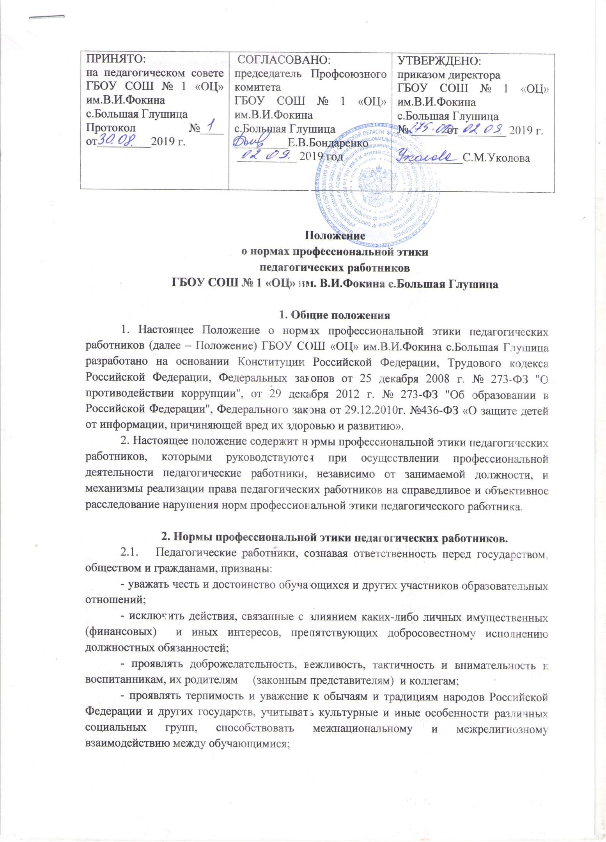
- соблюдать при выполнении профессиональных обязанностей равенство прав и свобод человека и гражданина, независимо от пола, расы, национальности, происхождения, имущественного и должностного положения, места жительства, отношения к религии, убеждений, принадлежности к общественным объединениям, а также других обстоятельств;
- придерживаться внешнего вида, соответствующего реализуемой образовательной программы;
- воздерживаться от размещения в информационно-коммуникационной сети «Интернет», в местах, доступных для детей, информации, причиняющей вред здоровью и (или) развитию детей;
- избегать ситуаций, способных нанести вред чести, достоинству и деловой репутации педагогического работника и (или) организации, осуществляющей образовательную деятельность.

3. Реализация права педагогических работников на справедливое и объективное расследование нарушения норм профессиональной этики педагогического работника.
3.1. Образовательная организация стремится обеспечить защиту чести, достоинства и деловой репутации педагогических работников, а также справедливого и объективное расследование нарушений норм профессиональной этики педагогических работников.
3.2. Случаи нарушения норм профессиональной этики педагогических работников, установленных разделом 2 настоящего Положения, рассматриваются комиссией по урегулирования споров между участниками образовательных отношений, создаваемой в организации, в соответствии с частью 2 статьи 45 ФЗ от 29.12.2012 №273-ФЗ «Об образовании в РФ»
Порядок рассмотрения индивидуальных трудовых споров в комиссиях по трудовым спорам регулируется в порядке, установленном главой 60 Трудового кодекса РФ, порядок рассмотрения споров в судах - гражданским процессуальным законодательством РФ.
3.3. Педагогический работник, претендующий на справедливое и объективное расследование нарушения норм профессиональной этики, вправе обратиться в комиссию по урегулирования споров между участниками образовательных отношений.
3.4. В целях реализации права педагогических работников на справедливое и объективное расследование нарушения норм профессиональной этики педагогических работников в состав комиссии по урегулированию споров между участниками образовательных отношений включается представитель выборного органа первичной профсоюзной организации.
3.5. В случае несогласия педагогического работника с решением комиссии по урегулированию споров между участниками образовательных отношений, невыполнения решений комиссии по урегулированию споров между участниками образовательных отношений, несоответствия решения комиссии по урегулированию споров между участниками образовательных отношений законодательству РФ или нежелания педагогического работника по каким-либо причинам обращаться в комиссию по урегулированию споров между участниками образовательных отношений он имеет полное право обратиться в суд.

4. Ответственность за нарушение настоящего Положения

4.1. Нарушение требований настоящего Положения квалифицируется как неисполнение или ненадлежащее исполнение педагогическим работником своих обязанностей, которое учитывается при проведении его аттестации и влечет либо моральное воздействие либо одно из установленных трудовым законодательством дисциплинарных взысканий.

5. Вступление в силу, внесение изменений и дополнений в настоящее положение
5.1. Настоящее Положение вступает в силу с 2 сентября 2019 года.
5.2. Внесение поправок и изменений в Положение производится на заседании педагогического совета ГБОУ СОШ № 1 «ОЦ» им.В.И.Фокина с.Большая Глушица.
5.3. Настоящее Положение действительно до принятия новой редакции.

